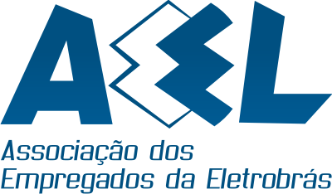
AEEL 30 ANOS
Em Defesa dos Trabalhadores da Eletrobras!

Informe_ 030/14
Boletim CNE
Segue em anexo, para conhecimento, Boletim CNE – FNU e CNE fazem articulações em defesa da PLR e o fortalecimento do Sistema Eletrobras...

A Diretoria, 09 de maio de 2014.

Associação dos Empregados da Eletrobras – AEEL

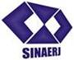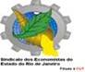

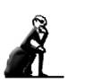
Dr. Costa Neto, pela cronologia do Bonequinho, já se passaram 708 dias do aniversário do cumprimento das reivindicações dos empregados. O Bonequinho está aguardando: a construção do Prédio Único, o Ajuste de Curva, a Diminuição dos Artigos 37, etc.

